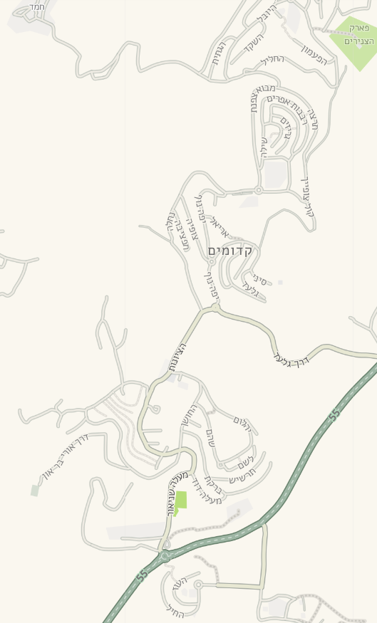

**מחכה ליד אולפנת להב"ה**

**פריד רבקה קדומים**